TDD
DESCRIPCIÓN TÉCNICA DEL APLICATIVO
Plantilla reestructurada para Gobierno de Aplicativos
Nivel objetivo: Gobierno controlado y documentado (Nivel 2) · Aplicativo: PASE · 24/09/2026

Campo | Valor
Documento | TDD - Descripción Técnica del Aplicativo · PASE
Versión | 1.0
Propósito | Documentar de manera estructurada la información funcional, técnica, operativa y de gobierno del aplicativo.
Uso | Documento vivo del aplicativo. Bajo cada dato se registra su fuente.
Criterio de diseño | La estructura prioriza identificación, responsabilidad, contexto, relaciones y estado antes de la profundización técnica.
Nivel de confianza | La información relevante se clasifica mediante C1, C2, C3 o C4.

Nivel de confianza de la información
Código | Nivel | Criterio
C1 | Confirmado | Existe una fuente identificable y el dato fue validado por el responsable correspondiente.
C2 | Documentado | Existe una fuente identificable, pero la validación formal por el responsable está pendiente.
C3 | Inferido | El dato se obtiene mediante análisis o relación entre fuentes y no está explícitamente confirmado.
C4 | Pendiente | No existe información suficiente o no se encontró evidencia explícita del dato.

0. Ficha base del aplicativo

0.1 Identificación
Campo | Información a documentar | Confianza
ID-habilitador | 0606-HTI-001-TRXC | C1
Nombre del aplicativo | PASE. Gestión de identidad y talento académico: expertos y candidatos, con un historial de más de 115,000 registros. | C1
Nombres alternos | La pantalla de acceso de producción responde bajo la ruta Talento/REVEC_Login. En la documentación técnica el habilitador aparece como «Portal de Apoyo a la Selección de Expertos».  /Integraciones/MVP1/Flujo de actualización de expertos/API PASE - Consulta de Expertos.pdf | C1
VPAF o Central | VPAF. Ecosistema VEC. | C2

0.2 Clasificación y criticidad
Campo | Información a documentar | Confianza
Tier | No se captura Tier como campo propio. El campo equivalente registrado es Criticidad. | C2
Criticidad | Medium. Puntaje de valor de negocio 3, puntaje de salud técnica 2, criticidad 3. | C1
RTO |  | C4
RPO |  | C4

0.3 Estado y versión
Campo | Información a documentar | Confianza
Estado actual | Active. | C1
Versión vigente | No se registra una versión del aplicativo. Sí se registra la obsolescencia de dos componentes de plataforma: el motor de base de datos quedó fuera de soporte el 12/07/2022 y el sistema operativo el 14/10/2025. | C1
Fecha de puesta en producción |  | C4

0.4 Referencias
Campo | Información a documentar | Confianza
AIA |  | C4
TIA |  | C4
Documentos relacionados | El documento de diagramas de proceso, el contrato de integración de sincronización de expertos, el contrato del API de consulta, el diccionario de datos, el mapeo de tablas y campos, dos scripts de base de datos, el documento del proceso de negocio y la solicitud formal de documentación. El detalle está en el Anexo C.  Ver Anexo C | C1

0.5 Actualización
Campo | Información a documentar | Confianza
Fecha de última actualización | 17/08/2026, fecha de la última evaluación registrada. | C1
Responsable de actualización | Pendiente de designación por VPAF. | C4

1. Propiedad y responsabilidad

1.1 Business Owner
Campo | Información a documentar | Confianza
Nombre | Erik Sandoval Gutiérrez — esgutierrez@tec.mx. Líder de Inteligencia Comercial. | C1
Área | VPAF. | C2

1.2 Technical Owner
Campo | Información a documentar | Confianza
Nombre | Angelina Alarcón Romero | C1
Proveedor/AMS cuando aplique | Desarrollo interno de la institución, con infraestructura en la nube. Nivel de customización: Custom Development. La operación y el soporte están derivados a Uman Diez. | C1

1.3 RASCI
Campo | Información a documentar | Confianza
Soporte | esgutierrez@tec.mx → Uman Diez | C1
Operación | anacopeliaalvarado@tec.mx → Uman Diez | C1
Decomiso | No aplica. El habilitador está activo. | C1

2. Usuarios, roles, accesos y ambientes

2.1 Usuarios
# | Rol | Nombre | Correo | Conf.
1 | Dueño de negocio · Líder de Inteligencia Comercial | Erik Sandoval Gutiérrez | esgutierrez@tec.mx | C1
2 | Responsable técnico y de implementación | Angelina Alarcón Romero | No se tiene | C1
3 | Responsable funcional | Iván Valdovinos | No se tiene | C1
4 | Responsable de operación | anacopeliaalvarado@tec.mx → Uman Diez | anacopeliaalvarado@tec.mx | C1
5 | Responsable de soporte | esgutierrez@tec.mx → Uman Diez | esgutierrez@tec.mx | C1
6 | Usuarios internos · perfiles administrados en el módulo de acceso del propio sistema | El sistema tiene su propio control de acceso, con tablas de usuarios, grupos, entidades y menús. No se localizó un padrón nominal.  /Integraciones/MVP1/Flujo de actualización de expertos/Archivos de soporte/mapeo_PASE_DRUPAL.xlsx | Datos personales, no se transcriben | C2
7 | Expertos externos (cifra) | Alrededor de 5,000 expertos han dejado información en la plataforma; de ellos, unos 2,500 han tenido participación activa en proyectos o evaluaciones. | Datos personales, no se transcriben | C1
8 | Registros históricos (cifra) | Más de 115,000 registros de historial. | Datos personales, no se transcriben | C1

2.2 Ambientes
Campo | Información a documentar | Confianza
Desarrollo | No existe. Solo está el ambiente de Producción. | C1
Pruebas | No existe. Solo está el ambiente de Producción. | C1
Pre-producción | No existe. Solo está el ambiente de Producción. | C1
Producción | https://pase.tec.mx/ITESM/Interno/Talento/Forms/01/REVEC_Login | C1

3. Estado y ciclo de vida

3.1 Estado actual
Campo | Información a documentar | Confianza
Estado | Active | C1

4. Contexto funcional y de negocio

4.1 Procesos de negocio
Campo | Información a documentar | Confianza
Producto_Componente:Title | 08. Colaboradores | C1
Producto_Componente | CLB05. Gestión de Talento | C1

4.2 Contexto
Campo | Información a documentar | Confianza
Diagrama de contexto | JOB-009 - PASE-SEA-Pulsar-Drupal_v3_contexto. Muestra al habilitador como fuente del perfil del experto y su ruta hacia el gestor de contenido del Portal a través del orquestador. El listado completo de diagramas está en 14.1.  /Integraciones/MVP1/Flujo de actualización de expertos  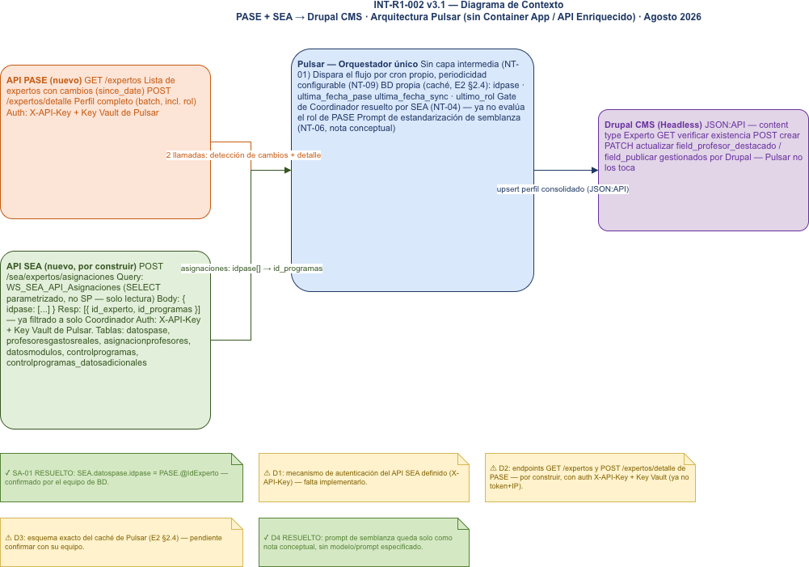  JOB-009 - PASE-SEA-Pulsar-Drupal_v3_contexto · /Integraciones/MVP1/Flujo de actualización de expertos | C2

5. Integraciones

5.1 Interfaces
Integración | Origen → Destino | Tipo, comunicación y datos | Frecuencia | Conf.
JOB-009 · Detección de cambios de expertos | Orquestador → API del habilitador | HTTPS GET /expertos. Devuelve la lista de expertos con cambios a partir de la fecha de actualización; la lista la determina el propio habilitador. Autenticación por API Key en header X-API-Key, con la clave en Azure Key Vault. Endpoint nuevo, a construir por el equipo del habilitador.  /Integraciones/MVP1/Flujo de actualización de expertos/JOB-009 - PASE-SEA-Pulsar-Drupal_v3.1.docx | Configurable en el orquestador | C2
JOB-009 · Detalle del experto | Orquestador → API del habilitador | HTTPS POST /expertos/detalle. Devuelve idExperto, nombres, primer y segundo apellido, semblanza en crudo, fotografía en Base64, especialidad, rol y fecha de actualización. No expone las asignaciones a programas: eso lo entrega el otro sistema. Endpoint nuevo, a construir.  /Integraciones/MVP1/Flujo de actualización de expertos/JOB-009 - PASE-SEA-Pulsar-Drupal_v3.1.docx | Configurable en el orquestador | C2
JOB-009 · Asignaciones del experto | Orquestador → API de gestión académica | HTTPS POST /sea/expertos/asignaciones. Recibe la lista de identificadores de experto y devuelve los programas donde cada uno es Coordinador Académico. Endpoint nuevo, por construir del otro lado. Este paso y el anterior parten de la misma lista y se ejecutan en paralelo.  /Integraciones/MVP1/Flujo de actualización de expertos/JOB-009 - PASE-SEA-Pulsar-Drupal_v3.1.docx | Configurable en el orquestador | C2
JOB-009 · Publicación del perfil consolidado | Orquestador → Gestor de contenido del Portal | El orquestador ejecuta un prompt de estandarización de la semblanza y después hace upsert del perfil consolidado en el gestor de contenido por JSON:API, con token de servicio. Los nombres de los campos del tipo de contenido Experto siguen siendo provisionales.  /Integraciones/MVP1/Flujo de actualización de expertos/JOB-009 - PASE-SEA-Pulsar-Drupal_v3.1.docx | Configurable en el orquestador | C2
API de consulta de expertos (versión anterior) | Orquestador → API enriquecido | Arquitectura previa, documentada en julio de 2026: un API enriquecido sobre contenedor con FastAPI y Swagger que mantenía dos conexiones independientes, una a la base MySQL de gestión académica y otra a la base SQL Server del habilitador, sin join entre ambas. Exponía GET /expertos y GET /expertos/{idExperto} con API Key en header y media type application/vnd.api+json. Quedó reemplazada en agosto de 2026 por el consumo directo de los endpoints anteriores.  /Integraciones/MVP1/Flujo de actualización de expertos/API PASE - Consulta de Expertos.pdf | Batch | C1
Servicio de semblanzas | Consumidores internos → API del habilitador | Servicio web de semblanzas. Existe un diagrama de proceso propio y un procedimiento documentado de solicitud de acceso al API. Quedó reemplazado por los endpoints nuevos.  /Integraciones/MVP1/Flujo de actualización de expertos/Archivos de soporte/Erik_Sandoval - ArquitecturaDelSistemaPASE.docx · /Integraciones/MVP1/Flujo de actualización de expertos/JOB-009 - PASE-SEA-Pulsar-Drupal_v3.1.docx | No documentada | C2
Servicio de portafolio | Consumidores internos → API del habilitador | Servicio web de portafolio. Existe un diagrama de proceso propio. Quedó reemplazado por los endpoints nuevos.  /Integraciones/MVP1/Flujo de actualización de expertos/Archivos de soporte/Erik_Sandoval - ArquitecturaDelSistemaPASE.docx · /Integraciones/MVP1/Flujo de actualización de expertos/JOB-009 - PASE-SEA-Pulsar-Drupal_v3.1.docx | No documentada | C2

5.2 Procesos batch
Proceso batch | Descripción | Horario | Conf.
Sincronización de expertos hacia el Portal | El orquestador detecta los expertos con cambios, obtiene su detalle y sus asignaciones, estandariza la semblanza y publica el perfil consolidado en el gestor de contenido del Portal. La frecuencia es configurable en el orquestador, que lleva el control de la última fecha de sincronización; ya no es una ventana fija. Está pendiente confirmar con ese equipo el motor de base de datos del repositorio intermedio, si vive en un esquema propio o compartido, y la política de retención.  /Integraciones/MVP1/Flujo de actualización de expertos/JOB-009 - PASE-SEA-Pulsar-Drupal_v3.1.docx | Configurable | C2
Procesos de integración de servicios | El registro del habilitador consigna siete integraciones. El detalle por interfaz está en 5.1. |  | C1

5.3 Diagramas
Archivo | Qué diagrama es | Formato | Vista | Conf.
Plataforma para usuarios internos  /Integraciones/MVP1/Flujo de actualización de expertos/Archivos de soporte | Diagrama de proceso | Imagen dentro del documento de procesos | 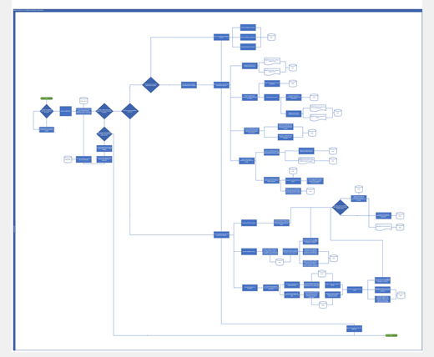 | C1
Plataforma para usuarios expertos  /Integraciones/MVP1/Flujo de actualización de expertos/Archivos de soporte | Diagrama de proceso | Imagen dentro del documento de procesos | 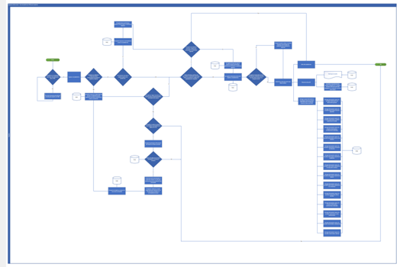 | C1
Solicitud de acceso a usuarios internos  /Integraciones/MVP1/Flujo de actualización de expertos/Archivos de soporte | Diagrama de proceso | Imagen dentro del documento de procesos | 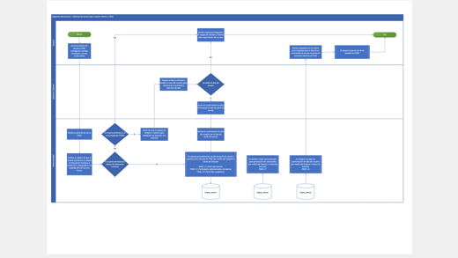 | C1
Solicitud de acceso como experto  /Integraciones/MVP1/Flujo de actualización de expertos/Archivos de soporte | Diagrama de proceso | Imagen dentro del documento de procesos | 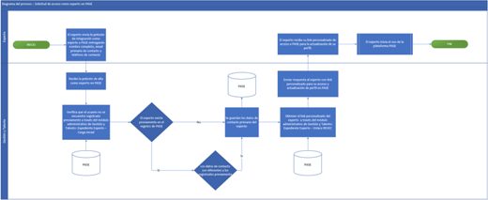 | C1
Solicitud de acceso a API  /Integraciones/MVP1/Flujo de actualización de expertos/Archivos de soporte | Diagrama de proceso | Imagen dentro del documento de procesos | 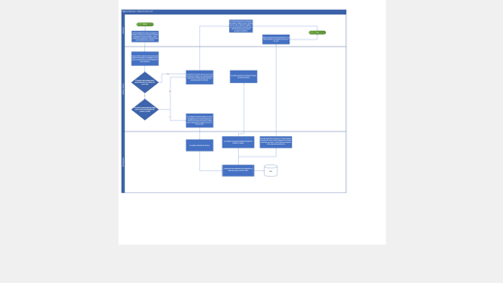 | C1
API Semblanzas  /Integraciones/MVP1/Flujo de actualización de expertos/Archivos de soporte | Diagrama de proceso | Imagen dentro del documento de procesos | 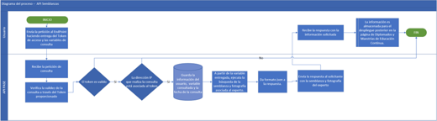 | C1
API IPortafolio  /Integraciones/MVP1/Flujo de actualización de expertos/Archivos de soporte | Diagrama de proceso | Imagen dentro del documento de procesos | 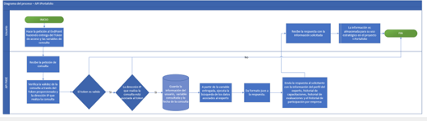 | C1
JOB-009 - PASE-SEA-Pulsar-Drupal_v3_contexto  /Integraciones/MVP1/Flujo de actualización de expertos | Diagrama de contexto de la sincronización de expertos | .drawio, .pdf, .png | 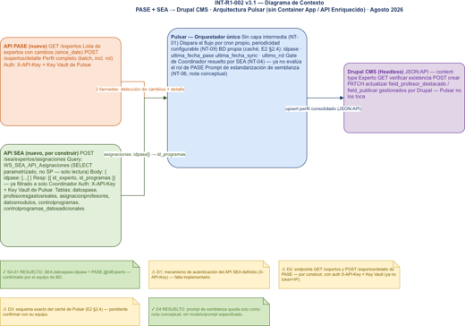 | C1
JOB-009 - PASE-SEA-Pulsar-Drupal_v3_secuencia  /Integraciones/MVP1/Flujo de actualización de expertos | Diagrama de secuencia de la sincronización de expertos | .drawio, .pdf, .png | 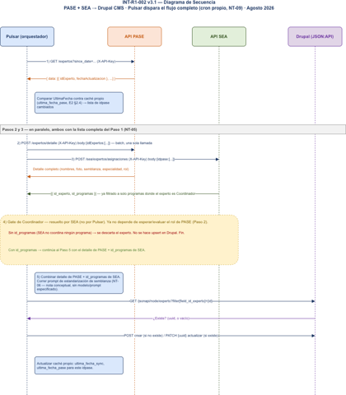 | C1
Proceso 12 - Proceso de selección, habilitación y gestión de expertos facilitadores  /Integraciones/MVP1/Flujo de actualización de expertos/Archivos de soporte | Diagrama del proceso de negocio que soporta el habilitador | .docx, .png | Sin versión rasterizada en la carpeta | C1

6. Datos y fuentes de información

6.1 Fuentes de datos
Campo | Información a documentar | Confianza
Fuente | Base de datos del habilitador, con 70 tablas y 847 campos documentados. Las tablas del expediente del experto son Academia y Talento_Repositorio_DataExperto; el control de acceso vive en las tablas Login_*; las evaluaciones y la capacitación en las tablas Talento_*; y los resultados de encuesta en las tablas Qualtrics_*.  /Integraciones/MVP1/Flujo de actualización de expertos/Archivos de soporte/mapeo_PASE_DRUPAL.xlsx | C1
Tipo | SQL Server.  /Integraciones/MVP1/Flujo de actualización de expertos/JOB-009 - PASE-SEA-Pulsar-Drupal_v3.1.docx | C1
Versión | SQL Server 2012. Fuera del soporte del fabricante desde el 12/07/2022. | C1
Host |  | C4
IP |  | C4
Puerto |  | C4
Protocolo cuando corresponda | HTTPS para la aplicación y para los endpoints del API. El proceso de integración de datos se ejecuta con SSIS sobre la propia instancia de base de datos.  /Integraciones/MVP1/Flujo de actualización de expertos/JOB-009 - PASE-SEA-Pulsar-Drupal_v3.1.docx | C2

6.2 Modelo conceptual
Campo | Información a documentar | Confianza
Modelo conceptual de datos | Existe el mapeo completo de la base de datos: 70 tablas y 847 campos, cada uno con tipo, longitud, llave primaria, llave foránea, obligatoriedad, valor por omisión y descripción. El expediente del experto se resuelve contra Talento_Repositorio_DataExperto por tipo de requerimiento, con la tabla Academia como respaldo cuando el repositorio no tiene el dato. Existe además el diccionario de datos del habilitador en su versión 2.5.  /Integraciones/MVP1/Flujo de actualización de expertos/Archivos de soporte/mapeo_PASE_DRUPAL.xlsx · /Integraciones/MVP1/Flujo de actualización de expertos/Archivos de soporte/DiccionariodeDatos-PASE-20241120_V2.5 1.xlsx | C1

7. Arquitectura de la solución

7.1 Arquitectura conceptual
Campo | Información a documentar | Confianza
Vista conceptual | El habilitador gestiona la identidad y el talento académico: el padrón de expertos y candidatos, su expediente, su semblanza, sus evaluaciones y su capacitación. Es desarrollo propio sobre máquinas virtuales en la nube, con una aplicación web servida por IIS y una base de datos SQL Server que concentra setenta tablas documentadas. Hacia afuera, el habilitador es fuente de dato del perfil del experto: el orquestador consulta sus endpoints, los combina con las asignaciones que entrega el sistema de gestión académica, estandariza la semblanza y publica el perfil consolidado en el gestor de contenido del Portal. Solo existe el ambiente de Producción y dos de sus componentes de plataforma están fuera del soporte del fabricante.  JOB-009 - PASE-SEA-Pulsar-Drupal_v3_contexto · /Integraciones/MVP1/Flujo de actualización de expertos | C2

7.2 Arquitectura lógica
Campo | Información a documentar | Confianza
Componentes | Aplicación web sobre IIS, base de datos SQL Server con procesos SSIS, módulo propio de control de acceso, y los servicios web que expone hacia otros sistemas.  /Integraciones/MVP1/Flujo de actualización de expertos/Archivos de soporte/mapeo_PASE_DRUPAL.xlsx | C1
Relaciones lógicas | El habilitador soporta dos frentes de uso: la plataforma de usuarios internos y la plataforma de usuarios expertos, cada una con su proceso de alta de acceso. Hacia afuera expone servicios web; el acceso a esos servicios tiene su propio proceso de solicitud, con las tablas Talento_API y Talento_API_Log como registro. Existen diagramas de proceso para cada uno de esos siete flujos; están listados en 14.1.  /Integraciones/MVP1/Flujo de actualización de expertos/Archivos de soporte/Erik_Sandoval - ArquitecturaDelSistemaPASE.docx | C1

7.3 Arquitectura física
Campo | Información a documentar | Confianza
Componentes desplegados | Dos instancias de máquina virtual en la nube: una con la aplicación sobre IIS y otra con la base de datos y sus procesos de integración. | C1
Relaciones físicas |  | C4

7.4 Revisiones de arquitectura
Campo | Información a documentar | Confianza
Assessment |  | C4
Design Review |  | C4
Deployment Review |  | C4
Evidencias |  | C4

8. Tecnología y componentes

8.1 Stack tecnológico
Componente | Tecnología y versión | Conf.
Aplicación | ASP.NET sobre .NET Framework 4.8, servida por IIS 10 Versión: .NET Framework 4.8 · IIS 10. | C1
Base de datos | SQL Server con SSIS para los procesos de integración Versión: SQL Server 2012. | C1
Librerías | ClosedXML, Newtonsoft.Json, ZingChart, jQCloud y Font Awesome Versión: Font Awesome 4.7. | C1
Obsolescencia | Dos componentes están fuera del soporte del fabricante: el motor de base de datos desde el 12/07/2022 y el sistema operativo desde el 14/10/2025 | C1
Autenticación | Control de acceso propio del sistema, con contraseñas cifradas en la base de datos. No usa el inicio de sesión único institucional | C1

8.2 Componentes
Campo | Información a documentar | Confianza
Backend | ASP.NET sobre .NET Framework 4.8. | C1
BD | SQL Server 2012, con SSIS para los procesos de integración. | C1
Almacenamiento | Las fotografías del experto se guardan en la propia base de datos como binario y se entregan convertidas a Base64. La definición de un almacenamiento externo o red de distribución de contenido quedó como responsabilidad del equipo de arquitectura del Portal.  /Integraciones/MVP1/Flujo de actualización de expertos/JOB-009 - PASE-SEA-Pulsar-Drupal_v3.1.docx | C1
Contenedores |  | C4
Frameworks | ClosedXML, Newtonsoft.Json, ZingChart, jQCloud y Font Awesome 4.7. | C1
Lenguajes |  | C4
Demás componentes | Azure Key Vault para la custodia de la API Key de los endpoints.  /Integraciones/MVP1/Flujo de actualización de expertos/JOB-009 - PASE-SEA-Pulsar-Drupal_v3.1.docx | C2

9. Infraestructura

9.1 Hosting
Proveedor | Qué hospeda y tipo de hosting | Conf.
Microsoft Azure | Hospeda dos instancias de máquina virtual: una con la aplicación sobre IIS y otra con la base de datos SQL Server y sus procesos de integración. Solo existe el ambiente de Producción, en https://pase.tec.mx/ITESM/Interno/Talento/Forms/01/REVEC_Login. Tipo: Cloud-IaaS. | C1

9.2 Horarios
Campo | Información a documentar | Confianza
Horario operativo |  | C4
Ventanas de mantenimiento |  | C4

9.3 Despliegue
Campo | Información a documentar | Confianza
Diagrama de despliegue por ambiente | No aplica el despliegue por ambiente: solo existe Producción. No se localizó un diagrama de despliegue. | C1

10. Requerimientos de calidad y operación

10.1 No funcionales
Campo | Información a documentar | Confianza
Seguridad | Control de acceso propio del habilitador, con contraseñas cifradas en la base de datos; no usa el inicio de sesión único institucional. Los endpoints del API se protegen con API Key en el header X-API-Key, con la clave en Azure Key Vault. El acceso al API tiene un proceso formal de solicitud y queda registrado en bitácora.  /Integraciones/MVP1/Flujo de actualización de expertos/JOB-009 - PASE-SEA-Pulsar-Drupal_v3.1.docx · /Integraciones/MVP1/Flujo de actualización de expertos/Archivos de soporte/Erik_Sandoval - ArquitecturaDelSistemaPASE.docx | C1

10.2 Transaccionalidad
Campo | Información a documentar | Confianza
Concurrencia |  | C4
Usuarios | Alrededor de 5,000 expertos con información en la plataforma, de los cuales unos 2,500 con participación activa. Más de 115,000 registros de historial. El detalle está en 2.1. | C1
Transacciones/minuto |  | C4

10.3 Volumen
Campo | Información a documentar | Confianza
Volumen diario |  | C4
Crecimiento |  | C4
Almacenamiento |  | C4

10.4 Respaldos
Campo | Información a documentar | Confianza
Frecuencia |  | C4
Retención |  | C4

10.5 RTO/RPO/Tier
Campo | Información a documentar | Confianza
Valores alineados con AIA/APM |  | C4

11. Operación y soporte

11.1 Operación
Campo | Información a documentar | Confianza
Horario |  | C4
Operación normal | El habilitador soporta el proceso de selección, habilitación y gestión de expertos facilitadores, documentado como proceso de negocio propio.  /Integraciones/MVP1/Flujo de actualización de expertos/Archivos de soporte/Proceso 12 - Proceso de selección, habilitación y gestión de expertos facilitadores.docx | C2
Condiciones especiales | En la sincronización hacia el Portal existe un supuesto que no ha sido verificado: que el identificador del profesor en el sistema de gestión académica es el mismo identificador del experto en este habilitador. Debe validarse en la primera ejecución de prueba comparando el nombre del experto en ambas bases para el mismo identificador; si el supuesto es incorrecto, el mapeo falla en silencio y se publican perfiles de expertos equivocados.  /Integraciones/MVP1/Flujo de actualización de expertos/API PASE - Consulta de Expertos.pdf | C1

11.2 Soporte
Campo | Información a documentar | Confianza
Equipo de soporte | esgutierrez@tec.mx → Uman Diez | C1
AMS/proveedor | Uman Diez. | C1
Canales |  | C4
Responsabilidades |  | C1 / C2 / C3 / C4

11.3 Monitoreo
Campo | Información a documentar | Confianza
Herramientas |  | C4
Señales | El habilitador registra en bitácora los accesos, los envíos de correo, las descargas de reporte, las búsquedas y las llamadas al API, en tablas dedicadas.  /Integraciones/MVP1/Flujo de actualización de expertos/Archivos de soporte/mapeo_PASE_DRUPAL.xlsx | C2

11.4 KT
Campo | Información a documentar | Confianza
Transferencia de conocimiento AMS |  | C4
Referencias | Documento de diagramas de proceso con los siete flujos del habilitador, y documento del proceso de negocio de selección, habilitación y gestión de expertos facilitadores.  /Integraciones/MVP1/Flujo de actualización de expertos/Archivos de soporte/Erik_Sandoval - ArquitecturaDelSistemaPASE.docx · /Integraciones/MVP1/Flujo de actualización de expertos/Archivos de soporte/Proceso 12 - Proceso de selección, habilitación y gestión de expertos facilitadores.docx | C1

13. Seguridad y cumplimiento

13.1 Clasificación
Campo | Información a documentar | Confianza
Clasificación de información | Confidential. | C1
Exposición aplicable | Aplicación web expuesta en Internet con control de acceso propio. Servicios web protegidos con API Key. La fotografía del experto se entrega en Base64 dentro de la respuesta del API.  /Integraciones/MVP1/Flujo de actualización de expertos/JOB-009 - PASE-SEA-Pulsar-Drupal_v3.1.docx | C1

13.2 Cumplimiento
Campo | Información a documentar | Confianza
Obligaciones regulatorias y normativas aplicables | El habilitador maneja datos personales: RFC, CURP, correo, teléfono y fotografía, por lo que le aplica la Ley Federal de Protección de Datos Personales en Posesión de los Particulares. Tiene avisos de privacidad de candidatos, empleados y educación continua. Las contraseñas están cifradas en la base de datos. No cuenta con inicio de sesión único institucional. | C1

13.3 Decomiso / Sunset
Campo | Información a documentar | Confianza
Criterios | No aplica. El habilitador está activo. | C1
Dependencias | No aplica. El habilitador está activo. | C1
Validaciones | No aplica. El habilitador está activo. | C1
Evidencia de cierre | No aplica. El habilitador está activo. | C1

14. Evidencias y trazabilidad

14.1 Diagramas
Archivo | Qué diagrama es | Formato | Vista | Conf.
Plataforma para usuarios internos  /Integraciones/MVP1/Flujo de actualización de expertos/Archivos de soporte | Diagrama de proceso | Imagen dentro del documento de procesos |  | C1
Plataforma para usuarios expertos  /Integraciones/MVP1/Flujo de actualización de expertos/Archivos de soporte | Diagrama de proceso | Imagen dentro del documento de procesos |  | C1
Solicitud de acceso a usuarios internos  /Integraciones/MVP1/Flujo de actualización de expertos/Archivos de soporte | Diagrama de proceso | Imagen dentro del documento de procesos |  | C1
Solicitud de acceso como experto  /Integraciones/MVP1/Flujo de actualización de expertos/Archivos de soporte | Diagrama de proceso | Imagen dentro del documento de procesos |  | C1
Solicitud de acceso a API  /Integraciones/MVP1/Flujo de actualización de expertos/Archivos de soporte | Diagrama de proceso | Imagen dentro del documento de procesos |  | C1
API Semblanzas  /Integraciones/MVP1/Flujo de actualización de expertos/Archivos de soporte | Diagrama de proceso | Imagen dentro del documento de procesos |  | C1
API IPortafolio  /Integraciones/MVP1/Flujo de actualización de expertos/Archivos de soporte | Diagrama de proceso | Imagen dentro del documento de procesos |  | C1
JOB-009 - PASE-SEA-Pulsar-Drupal_v3_contexto  /Integraciones/MVP1/Flujo de actualización de expertos | Diagrama de contexto de la sincronización de expertos | .drawio, .pdf, .png |  | C1
JOB-009 - PASE-SEA-Pulsar-Drupal_v3_secuencia  /Integraciones/MVP1/Flujo de actualización de expertos | Diagrama de secuencia de la sincronización de expertos | .drawio, .pdf, .png |  | C1
Proceso 12 - Proceso de selección, habilitación y gestión de expertos facilitadores  /Integraciones/MVP1/Flujo de actualización de expertos/Archivos de soporte | Diagrama del proceso de negocio que soporta el habilitador | .docx, .png | Sin versión rasterizada en la carpeta | C1

15. Calidad y confianza de la información

15.1 Fuente
Campo | Información a documentar | Confianza
Fuente específica del dato | Diez fuentes primarias localizadas en las carpetas del repositorio. El detalle está en el Anexo C.  Ver Anexo C | C1

15.2 Fecha
Campo | Información a documentar | Confianza
Fecha de obtención o actualización | Consulta de las fuentes: 24/09/2026. Última evaluación registrada del habilitador: 17/08/2026. | C1

15.3 Nivel de confianza
Campo | Información a documentar | Confianza
C1 Confirmado | 94 campos. | C1
C2 Documentado | 17 campos. | C1
C3 Inferido | 0 campos. | C1
C4 Pendiente | 33 campos. | C1

15.4 Validación
Campo | Información a documentar | Confianza
Quién validó | No se localizó evidencia de una sesión de validación con los responsables del habilitador. Existe la solicitud formal de documentación enviada al equipo.  /Evidencia y platicas/Correos/Solicitud de documentación de PASE – Iniciativa Gobernanza de Aplicativos.pdf | C2
Cuándo | 17/08/2026, fecha de la última evaluación registrada. | C1

16. Control documental y evolución

16.1 Versión
Campo | Información a documentar | Confianza
Número de versión del TDD | 1.0 | C1

16.2 Cambios
Campo | Información a documentar | Confianza
Descripción de la modificación | Ver el Anexo B. | C1

16.3 Responsable
Campo | Información a documentar | Confianza
Responsable de elaboración/actualización | Pendiente de designación por VPAF. | C4

16.4 Fecha
Campo | Información a documentar | Confianza
Fecha de actualización | 24/09/2026 | C1

16.5 Motivo
Campo | Información a documentar | Confianza
Cambio de negocio | No aplica. Los cambios registrados son documentales, no del habilitador. | C1
Arquitectura | No aplica. Los cambios registrados son documentales, no del habilitador. | C1
Tecnología | No aplica. Los cambios registrados son documentales, no del habilitador. | C1
Seguridad | No aplica. Los cambios registrados son documentales, no del habilitador. | C1
Operación | No aplica. Los cambios registrados son documentales, no del habilitador. | C1
Integración | No aplica. Los cambios registrados son documentales, no del habilitador. | C1

16.6 Aprobación
Campo | Información a documentar | Confianza
Responsable |  | C4
Evidencia de aprobación |  | C4

16.7 Próxima revisión
Campo | Información a documentar | Confianza
Fecha o evento de revisión | 17/08/2027, próxima revisión registrada. | C1

Anexo A. Resumen del nivel de confianza
Este resumen debe permitir identificar rápidamente el estado de confianza de la información del aplicativo.
Sección | Confianza predominante | Datos C4 / pendientes | Observaciones
0 | C1 | RTO, RPO, AIA, TIA, fecha de puesta en producción | Identificación, criticidad y estado confirmados. La obsolescencia de plataforma queda registrada.
1 | C1 | Correos del responsable técnico y del funcional | Dueño de negocio, responsable técnico, funcional, de operación y de soporte confirmados.
2 | C1 | Padrón nominal de usuarios internos | Solo existe el ambiente de Producción, con liga confirmada. Volumen de expertos y de historial confirmado.
3 | C1 | Ninguno | Un solo estado: Active.
4 | C1 | Ninguno | Producto y componente confirmados.
5 | C1 | Volumen transaccional, frecuencia de los servicios reemplazados | Siete interfaces, una por renglón. Dos procesos batch. Diez diagramas con archivo, tipo, formato y vista.
6 | C1 | Host, IP y puerto del motor | Modelo de datos completo: 70 tablas y 847 campos con tipo, llaves, obligatoriedad y descripción.
7 | C2 | Revisiones de arquitectura | Diagrama de contexto insertado en 7.1. Los siete diagramas de proceso del habilitador están listados.
8 | C1 | Lenguajes y contenedores | Cinco componentes tecnológicos, uno por renglón, con versión donde la hay.
9 | C1 | Ventanas de mantenimiento, horario operativo | Un proveedor de hospedaje. El despliegue por ambiente no aplica: solo existe Producción.
10 | C1 | Concurrencia, transacciones, volumen, respaldos, RTO, RPO | Esquema de acceso y de protección de los servicios confirmado. Queda registrado que no usa inicio de sesión único institucional.
11 | C2 | Canales de soporte, herramientas de monitoreo | Responsable de soporte y proveedor confirmados. El habilitador lleva bitácoras propias.
12 | — |  | No aplica.
13 | C1 | Ninguno | Clasificación Confidential y obligaciones de datos personales confirmadas, con el detalle de los datos que maneja. Decomiso no aplica: el habilitador está activo.
14 | C1 | Ninguno | Diez diagramas listados con archivo, tipo, formato y vista.
15 | C1 | Ninguno | Fuentes y fechas registradas.
16 | C4 | Responsable y evidencia de aprobación | Sin aprobación registrada.

Anexo B. Historial de revisiones
Versión | Fecha | Responsable | Descripción del cambio | Aprobador
1.0 | 24/09/2026 | Pendiente de designación por VPAF | Levantamiento del habilitador a partir de las fuentes primarias localizadas en las carpetas del repositorio, con nivel de confianza y ruta de origen por campo. | Pendiente

Anexo C. Fuentes y evidencias
Referencia | Tipo de fuente/evidencia | Ubicación | Fecha | Confianza
1 | Documento de diagramas de proceso del habilitador (v1) | /Integraciones/MVP1/Flujo de actualización de expertos/Archivos de soporte/Erik_Sandoval - ArquitecturaDelSistemaPASE.docx | 20/04/2023 | C1
2 | Contrato de integración — sincronización de expertos (v3.1) | /Integraciones/MVP1/Flujo de actualización de expertos/JOB-009 - PASE-SEA-Pulsar-Drupal_v3.1.docx | Agosto 2026 | C2
3 | Contrato de API — consulta de expertos (v0.2) | /Integraciones/MVP1/Flujo de actualización de expertos/API PASE - Consulta de Expertos.pdf | 31/07/2026 | C1
4 | Mapeo de tablas y campos — 70 tablas, 847 campos | /Integraciones/MVP1/Flujo de actualización de expertos/Archivos de soporte/mapeo_PASE_DRUPAL.xlsx | 2026 | C1
5 | Diccionario de datos del habilitador (v2.5) | /Integraciones/MVP1/Flujo de actualización de expertos/Archivos de soporte/DiccionariodeDatos-PASE-20241120_V2.5 1.xlsx | 20/11/2024 | C1
6 | Script de base de datos del habilitador | /Integraciones/MVP1/Flujo de actualización de expertos/Archivos de soporte/Script PASE.sql | 2026 | C1
7 | Consulta de programas y expertos del sistema de gestión académica | /Integraciones/MVP1/Flujo de actualización de expertos/Archivos de soporte/query_progrmas_expertos_SEA.sql | 2026 | C1
8 | Documento del proceso de negocio de gestión de expertos facilitadores | /Integraciones/MVP1/Flujo de actualización de expertos/Archivos de soporte/Proceso 12 - Proceso de selección, habilitación y gestión de expertos facilitadores.docx | 2026 | C2
9 | Datos requeridos de expertos y programas para la construcción del Portal | /Integraciones/MVP1/Flujo de actualización de expertos/Archivos de soporte/Datos Requeridos Expertos y Programas para construcción Portal Unificado.xlsx | 2026 | C2
10 | Solicitud de documentación al equipo del habilitador | /Evidencia y platicas/Correos/Solicitud de documentación de PASE – Iniciativa Gobernanza de Aplicativos.pdf | 2026 | C1

